**UML**

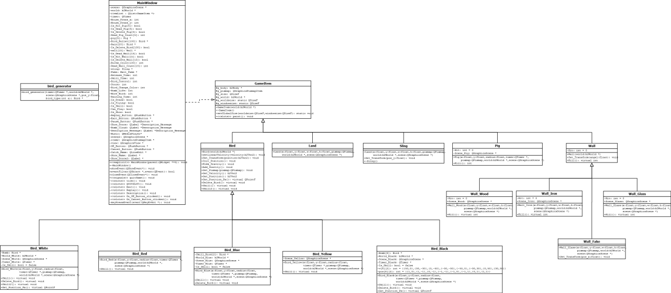

**P.S.在資料夾中有附檔案**

**screen shot**

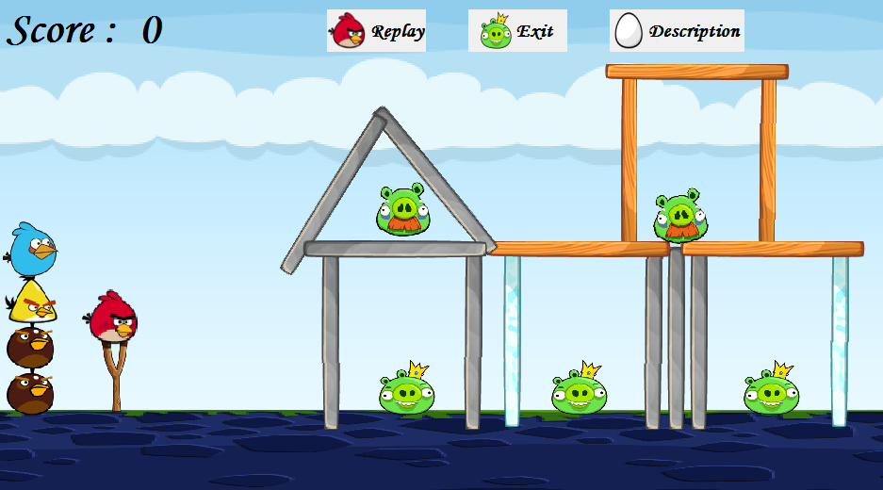

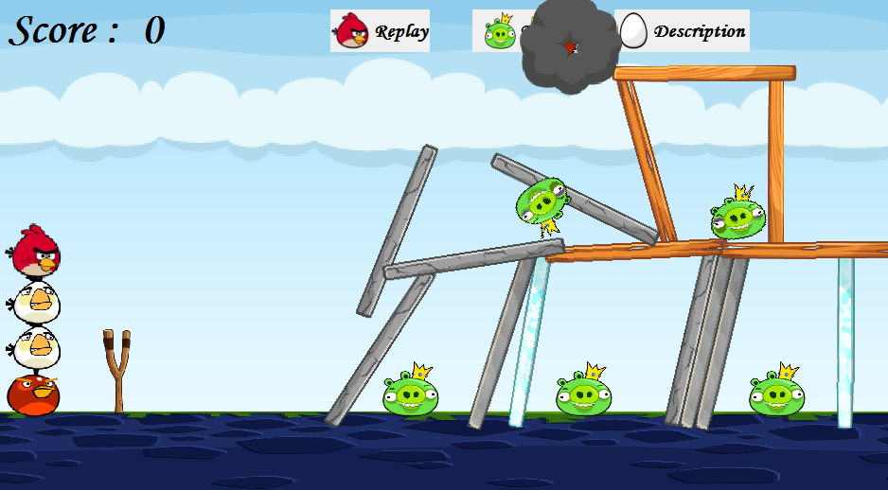

**How to play?**

用滑鼠拉鳥之後，等待一段時間會自動準備下一隻鳥，才可以繼續拉。

射出鳥會有音樂(機率獲得隱藏加分)，射出後再點一次滑鼠即可施放技能

螢幕上方有按鍵按下可以說明

Z可以增加鳥的數量，X可以下雨。

**Program architecture**

GameItem：

生成BOX2D世界裡的物件，與畫出graphicsView上graphicsScene上的圖片。

Land：用來產生地板。

Pig：用來產生豬對手，Kill中紀錄被打的次數，被打第二次才死掉。

Sling：用來產生彈弓，Set_Transform用來移動彈弓，以免鳥撞到。

Wall：繼承GameItem，用來當所有牆壁(障礙物)的指標。

Wall_Fake：用來產生假牆，看不到但撞的到，以免鳥飛出去後回來撞到還沒射出去的鳥，Set_Transform用來移動假牆，以免鳥射不出去。

Wall_Glass、Wall_Iron、Wall_Wood：

Kill用來計算牆壁被撞幾次，撞到一定次數後讓mainwindow刪除牆壁。

Bird：

繼承GameItem，用來當作所有鳥的指標，以及定義所有鳥都相同的function。

Bird_Red、Bird_White、Bird_Black、Bird_Blue、Bird_Yellow：

每種鳥有不同的Skill，其中黑鳥白鳥要做出爆炸效果，要多new一些物件，在constructor的時候將傳入的world、scene、timer都存起來，Skill中New出物件後用Delete_Bird刪除，白鳥是下蛋後才爆炸，多一個Skill2來做到分段的效果。

Bird_generator：

return Bird指標，用來生成隨機種類的鳥。

MainWindow：

在constructor裡面將背景，障礙物，鳥，豬…等都先設置好，初始化所有變數，在滑鼠事件中用一個Can_Play(bool)來記錄遊戲是否結束，若遊戲還沒開始或已經結束則不會有任何射出鳥或放技能的反應。

滑鼠事件：Bird_Control用來記錄現在哪隻鳥拿到滑鼠控制權。

在滑鼠”壓”的事件中

紀錄滑鼠當前位置，如果滑鼠壓的座標在上方，代表可能要按功能鍵，也不發生射出或技能反應，Is_Press紀錄是否滑鼠已經壓下(否則按壓一次會收到兩次或以上的信號)，Is_Flying紀錄前一隻鳥是否正在飛，如果沒在飛表示準備射出，正在飛則施放技能，如果準備射出，將彈弓和假牆移走(以免射出時撞到)，消除鳥的重力，以免還沒射出就掉到地板，同時將前一隻鳥刪除。如果前一隻鳥正在飛，則施放技能，紀錄時間放出爆炸煙霧(如果有的話)，延後下隻鳥準備射出時間。

在滑鼠”移動”的事件中

讓物件鳥隨著滑鼠移動而改變位置，Bird.cpp中定有位置最大最小值，以免鳥跑離彈弓太遠。

在滑鼠”釋放”的事件中

用Is_Press是否先前有壓過，以免重複接收Release信號，Is_Flying紀錄前一隻鳥是否正在飛，前一隻鳥如果沒有正在飛(已經落地了)，如果鳥已經射完了(Bird_Control>=5)，則結束遊戲，Show出結算畫面，否則準備射出這隻鳥，利用後來的滑鼠位置，與先前在”壓”事件中紀錄的按壓位置，以它們的相對位置來設定鳥的初速度(速度x,y分量最大30)，Release_Time設為0，經過一定時間後要將彈弓與假牆移回來，否則鳥會掉到地上或被上一隻鳥彈回來撞飛，將所有牆壁與豬設定為尚未被撞到。

Tick是被時間connect的function，會一直執行，與滑鼠事件一樣，如果正在遊戲(Can_Play)才會執行，function中會不斷的更新分數

讓黑鳥有快爆炸的效果(Bird_Change_Color讓黑鳥不斷變色)

將假牆和彈弓放回原本位置，將下一隻鳥放到彈弓上

在合適的時間讓白鳥的蛋爆炸(Skill2)

當遊戲還沒結束(鳥的控制權還沒傳到最後)，檢查豬或牆壁是不是該死了，確定該死之後延後一小段時間消除(死太快很突兀)，檢查控制權傳到最後一隻鳥的後面的話，代表遊戲結束。

每次都對所有鳥做檢查，如果是黑鳥，就持續產生變色效果(模擬炸彈)，如果黑鳥或白鳥要爆炸了，就放出煙霧效果。

檢查X的下雨技能是否結束，結束後回收雨水。

Exit按鈕，按下後會close。

Description按鈕，按下後跳出說明。

Replay按鈕，先檢查是否有豬、牆壁、鳥還沒刪除，若有則全部刪除，保留背景及一些不變的物件，再將這場所需要的豬、鳥、牆壁new出來使用，初始化所有變數。

鍵盤按壓事件，幾乎用來施放技能

按下Z則讓鳥的數量增加，增加變數More_Bird，New出一隻新的鳥，在所有檢查鳥的數量的範圍上，都加上More_Bird這個變數，則可以增加鳥的控制權(Bird_Control)上限，達到增加鳥數量的效果。

按下X則讓天上下雨，並將豬、牆設定為尚未被擊中(這樣才能待會做出擊中反應)，一段時間後回收雨水。